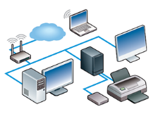  TECHNOLOGIE  Evaluation |  | Architecture réseau – adressage ip sur un réseau | Cycle  4
IP 1.1 – CS 5.6 | Comprendre le fonctionnement d'un réseau informatique

Nom : .….…..…..…..…..….….…..…. | Prénom : .….…..…..…..…..….….…..…. | Classe : ……. | Groupe : …….

Réseau ➔ Architecture

- Compléter le schéma de câblage du réseau local (LAN) ci-dessous.

Bâtiment 1
Bâtiment 2
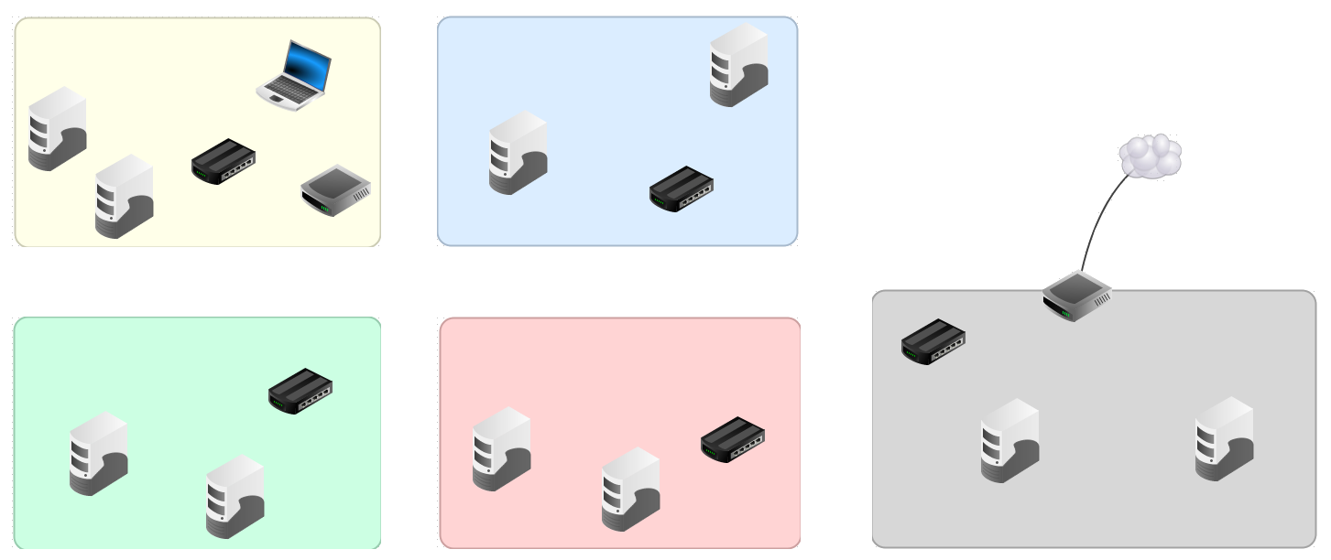
Labo. Techno - S109
CDI - S001
Labo. Langue - S 201
Salle multimédia - S105
Local technique
Serveur de données
Internet
Serveur Sécurité
Bâtiment 1
Bâtiment 2
S
S

Légendes

 |  | 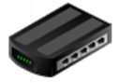 | 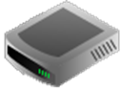
Stations | Portable en wifi | Commutateur (switch) | Routeur wifi

S
Serveur | Routeur | Liaison câblée | Liaison ondes

Réseau ➔ Adressage

Plan d'adressage IP | Octet N°1 ● Octet N°2 ● Octet N°3 ● Octet N°4
Plan d'adressage IP | 10 : collège ● 1 : bâtiment 1 ou 2:bâtiment 2 ● numéro de la salle ● numéro de la machine dans la salle

- L’administrateur réseau souhaite ajouter une machine dans le laboratoire de langue. Il s’agit de la 7ème machine de cette salle. Définir l’adresse IP de cette machine en utilisant le plan d’adressage IP de l'établissement.

………………………… ● ………………………… ● ………………………… ● …………………………

Justification : …...…………………………………………………………………………………………………………...
……………………………………………………………………………………………………………………………...
……………………………………………………………………………………………………………………………...

- Quel doit être le masque de sous réseau de cet établissement pour que tous les ordinateurs puissent communiquer entre eux ?

………………………… ● ………………………… ● ………………………… ● …………………………

Justification : ………………………………………………………………………………………………………………...
……………………………………………………………………………………………………………………………...
……………...………………………………………………………………………………………………………………

Le codage binaire permet de définir l’adresse IP d’une machine à partir d’une série de 0 et de 1.
128 | 64 | 32 | 16 | 8 | 4 | 2 | 1
0 | 0 | 1 | 0 | 1 | 0 | 1 | 0
Exemple de comptage sur un octet :
128x0 + 64x0 + 32x1 + 16x0 + 8x1 + 4x0 +2x1 + 0x1 =
32 + 8 + 2 = 42
IP | 00001010 | 00000001 | 01101001 | 00000111
Le codage sur 4 octets de l’adresse IP d’un ordinateur est :

- Quelle est l’adresse IP de cette machine ?

………………………… ● ………………………… ● ………………………… ● …………………………

Justification : ………………………………………………………………………………………………………………...
……………………………………………………………………………………………………………………………...
……………...………………………………………………………………………………………………………………

- Dans quelle salle de l'établissement se trouve cette machine ? …………………………….

Justification : ………………………………………………………………………………………………………………...
……………………………………………………………………………………………………………………………...
……………...………………………………………………………………………………………………………………

